

Communiqué de presse

Liebherr vend la deux millième grue à montage rapide 34 K

⸺

La Mathis Bau AG reçoit la deux millième grue à montage rapide 34 K de Liebherr

La remise des clés a été effectuée lors d’une visite de l’usine Liebherr-Baumaschinen AG à Reiden

Liebherr a livré la deux millième grue à montage rapide 34 K à la Mathis Bau AG. L’entreprise suisse de construction et de transport est un client de longue date du fabricant d’engins de construction et utilise déjà plusieurs machines Liebherr dans le cadre de sa large gamme d’applications.

Biberach/Riß (Allemagne), 9 août 2021 — Liebherr a de quoi célébrer : 2 000 grues à montage rapide de type 34 K ont quitté les halls de production depuis le lancement sur le marché en 1998. C’est un client suisse qui a reçu la grue jubilé. Il s’agit déjà de la sixième grue à montage rapide Liebherr pour la Mathis Bau AG. La remise de la grue jubilé a eu lieu chez Liebherr-Baumaschinen AG à Reiden (Suisse). Le propriétaire Daniel Mathis, qui a personnellement récupéré sa nouvelle grue en camion, apprécie particulièrement la fiabilité de ces grues : « J’ai besoin de machines en lesquelles je peux avoir confiance, c’est pourquoi je fais confiance à la marque de qualité Liebherr. Cela me permet également d’offrir à mes clients un service de première classe. » L’entreprise Mathis Bau AG est souvent déjà intervenu sur des chantiers dans des zones montagneuses difficiles d’accès.

La grue a déjà accompli sa première intervention pendant laquelle elle a usé de la presque totalité de sa capacité de charge maximale de quatre tonnes et soulevé des éléments d’escalier pesant près de quatre tonnes dans la commune suisse de Giswil, dans le canton d’Obwald - une application typique pour la grue à montage rapide Liebherr 34 K, qui est principalement utilisée dans la construction résidentielle. Grâce à son énorme flexibilité, elle couvre un large spectre d’applications : des maisons unifamiliales aux immeubles d’appartements et aux villas exclusives. La grue peut également être utilisée dans la construction de halls commerciaux ou dans des projets d’infrastructure. Avec une hauteur sous crochet allant jusqu’à 26 mètres, tout projet sur des bâtiments d’une hauteur d’environ 20 mètres peut être réalisé. [Jusqu’à la mi-juillet, une 34 K a participé à une mission plutôt inhabituelle sur le plus haut bâtiment du Benelux.](https://www.liebherr.com/fr/deu/actualit%C3%A9s/news-communiqu%C3%A9s-de-presse/detail/une-grue-34-k-au-travail-sur-le-plus-haut-batiment-du-benelux.html)

Curiosités et particularités de la 34 K

Fait surprenant : Si l’on empilait les 2 000 grues à montage rapide Liebherr les unes sur les autres, on obtiendrait théoriquement une hauteur sous crochet d’environ 50 kilomètres. Cette hauteur atteindrait les confins de la stratosphère, là où plus aucun avion ne peut voler — seules les fusées peuvent aller encore plus loin. Ou en d’autres termes, cela correspond à la hauteur cumulée des six plus grandes montagnes du monde, qui mesurent chacune plus de 8 000 mètres.

Lorsque la grue a été développée, elle était en avance sur son temps et était dotée de caractéristiques qui sont toujours d’actualité : Ses onze hauteurs sous crochet différentes (12,7 m à 39,0 m) et ses trois longueurs de flèche différentes (25,5 m, 30 m, 33 m) rendent la 34 K très flexible. Cela permet également de survoler facilement au-dessus d’autres grues sur le chantier ou d’utiliser la grue à proximité de bâtiments adjacents.

En outre, la grue peut être opérée avec précision et exactitude grâce à ses entraînements avec convertisseur de fréquence. Les monteurs sont également très satisfaits de la grue : Grâce au montage en hauteur, la flèche peut être dépliée bien au-dessus tout obstacle potentiel. Elle est très compacte lors du transport et peut donc également être utilisée sur des chantiers étroits — et si les choses deviennent encore plus étroites, par exemple lors du passage dans une arche, la flèche peut également être démontée.

À propos de la division des grues à tour Liebherr

C’est plus de sept décennies d’expérience qui a permis à Liebherr d’établir sa réputation en tant que spécialiste des techniques de levage sur tous les types de chantiers. La gamme de grues à tour Liebherr comprend un vaste choix de grues à tour de haute qualité, qui sont utilisées dans le monde entier. La gamme inclut notamment les grues à montage rapide, les grues à partie tournante supérieure, les grues à flèche relevable et les grues spéciales, ainsi que les grues mobiles de construction. En plus de ses produits, la Liebherr Tower Cranes offre une large gamme de services lui permettant d’offrir un portefeuille produit encore plus complet : le Tower Crane Solutions, le Tower Crane Center et le Tower Crane Customer Service.

À propos du Groupe Liebherr

Le Groupe Liebherr est une entreprise technologique familiale offrant une gamme de produits très diversifiée. L’entreprise figure parmi les plus grands fabricants mondiaux d’engins de construction, mais offre également dans de nombreux autres domaines des produits et services haut de gamme axés sur les besoins des utilisateurs. Le Groupe compte aujourd’hui plus de 140 sociétés sur tous les continents, emploie environ 48 000 personnes et a enregistré en 2020 un chiffre d’affaires consolidé de plus de 10,3 milliards d’euros. Depuis sa création en 1949 à Kirchdorf an der Iller, dans le sud de l’Allemagne, Liebherr a pour objectif de convaincre ses clients par des solutions sophistiquées tout en contribuant au progrès technique.

Photos

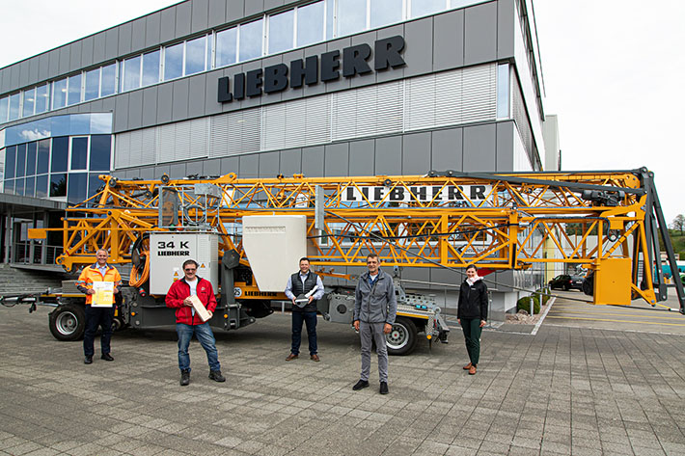

liebherr-34k-mathis.jpg  
Le jour de la remise de la grue jubilé (sur la photo de g. à d.) : Stig Oliver Buch (Liebherr-Baumaschinen AG), Daniel Mathis (Mathis Bau AG), Thomas Fanger (Liebherr-Baumaschinen AG), Daniel Kiefer (Liebherr-Baumaschinen AG), Simone Stier (Liebherr-Export AG).

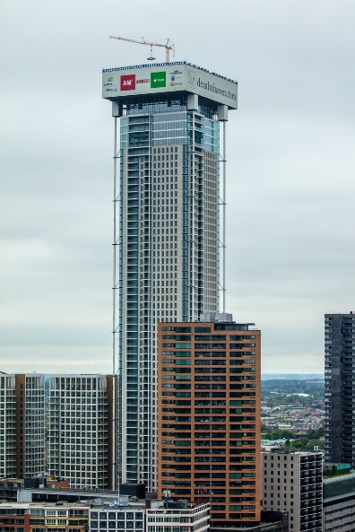

liebherr-34k-rotterdam.jpg  
Une intervention plutôt inhabituelle : une grue à montage rapide 34 K de Liebherr sur l’une des plus hautes tours résidentielles d’Europe à Rotterdam.

Contact

Fabian Eber  
Head of Global Communication  
Téléphone : +49 7351 41-4397  
Email : Fabian.eber@liebherr.com

Publié par

Liebherr-Werk Biberach GmbH   
Biberach / Allemagne  
[www.liebherr.com](http://www.liebherr.com)